Érdekes áttelelő madárfajok a Dél-Alföldön
A klímaváltozás hatására egyre enyhébbek a telek hazánkban és ennek hatására számos olyan madárfaj látható november és február között, amelyek vagy az egyedszámuk, vagy pusztán a faj téli jelenléte miatt számít érdekesnek. Most, hogy itt a tavasz, érdemes megnézni, hogy milyen különleges előfordulások történtek a dél-keleti országrészben.
Időről-időre hírt adtunk érdekességekről, ilyen volt a darvak rekordszámú telelése vagy az aranylilék tömeges korai jelenléte, azonban ezeken kívül több érdekes megfigyelés is volt, amelyekkel ritkán találkozik a madarász.A sándorfalvi Fertő elnevezésű halastavakon egy kis kócsag töltötte a telet, folyamatosan lehetett látni, jól repült, láthatóan épen és egészségesen vészelte át ezeket a hónapokat. Ez azért érdekes, mert ez a faj hosszútávú vonuló, normál körülmények között a Nyugat-Száhelben, illetve a szubtrópusi tájakon tölti.Bővebben
Még december végén és január elején is lehetett találkozni négy ezüstlilével a pusztaszeri Vesszős-szék nevű szikes tavon, amelyek ugyan novemberig láthatóak halastavakon, de a téli megfigyelések azért is nagyon ritkák, mert ez a faj a telet az Egyenlítőtől délre tölti.Bővebben
A nagy póling ugyan általában látható enyhébb teleken, de az elmúlt tél azért érdekes, mert a szegedi Fehér-tó lecsapolt tavain több mint 300 madár telelt át. Napközben a környező gyepeket, illetve frissen lecsapolt tavakon bogarásztak, táplálkoztak, esténként a nagy tavak egyikére húztak be csapatosan éjszakázni.Bővebben
A partimadarak közül a füstös cankó az, amelynek nagy csapatai még november közepén is láthatóak, de ez a szép, tundrákon költő faj szintén Afrikában tölti a telet, ritkán látható januárban. Egy példány többször szem elé került januárban a szegedi Fehér-tavon.Bővebben
A szürke cankó közeli rokona az előző fajnak, rendszeres őszi átvonuló, a teleket a Mediterráneumban tölti, ritkán marad itt egy-egy példánya. Januárban többször távcső elé került, szintén a szegedi Fehér-tavon.Bővebben
Szintén partimadár a billegető cankó, amely nagyon ritkán szokott télire is maradni, de egy madár először a Maty-éren tűnt fel, később,- valószínűleg ugyanaz a madár átment a mórahalmi Nagyszéksós-tóra, ahol még március elején is több kolléga találkozott vele.Ez a szép kis madárfaj nálunk viszonylag ritka fészkelőfaj, a teleket Észak-Afrikában és a Közel-Keleten tölti.Bővebben
A pásztorgém egy jövevényfaj a hazai madárfaunában, először 2011-ben költött, néhány éve már a szegedi Fehér-tavon is van egy kisebb költőállománya.Az állomány nagyobbik része vonuló, azonban a tömörkényi Csaj-tavon, illetve a szegedi Fehér-tavon is kitelelt egy-egy kisebb csapata, maximum 21 példányt figyeltek meg a kollégák egy csapatban.Bővebben
A klímaváltozás madarakra gyakorolt hatását sok kutató vizsgálja, bizonyos fajokra pozitív hatással lesz, más fajokra negatív hatást gyakorolnak. A jövőben nagy valószínűséggel számíthatunk hasonló jelenségekre, így nagyon fontos követni ezeket az egyelőre érdekes jelenségeket.
Dr. Tokody Béla
Sajtókapcsolat:
- Orbán Zoltán
- orban.zoltan@mme.hu
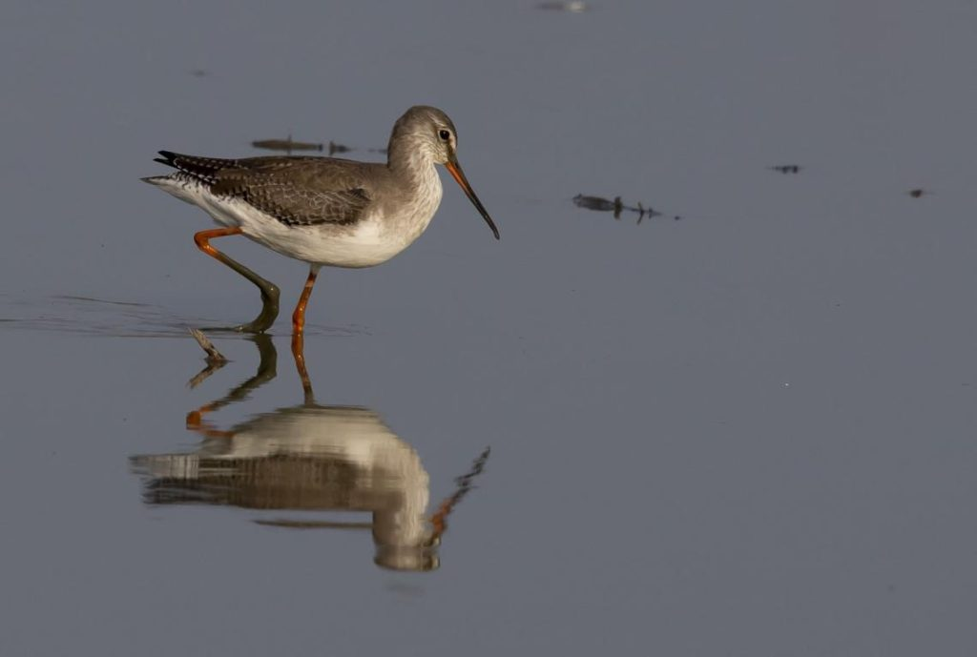 | © Fotó: Mészáros Csaba
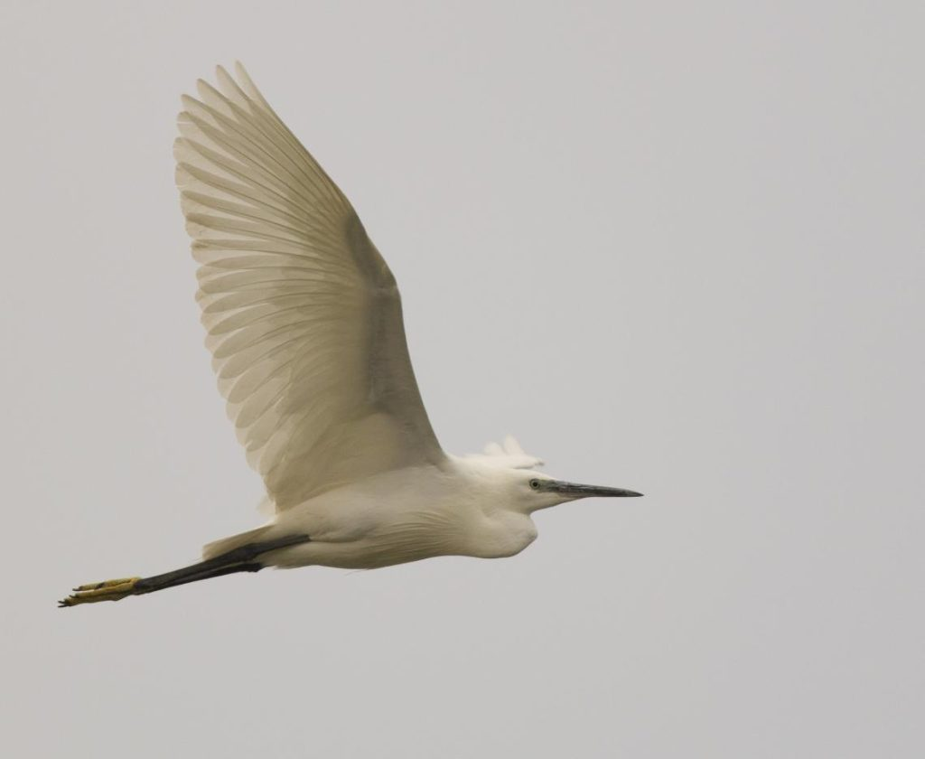 | © Fotó: Mészáros Csaba
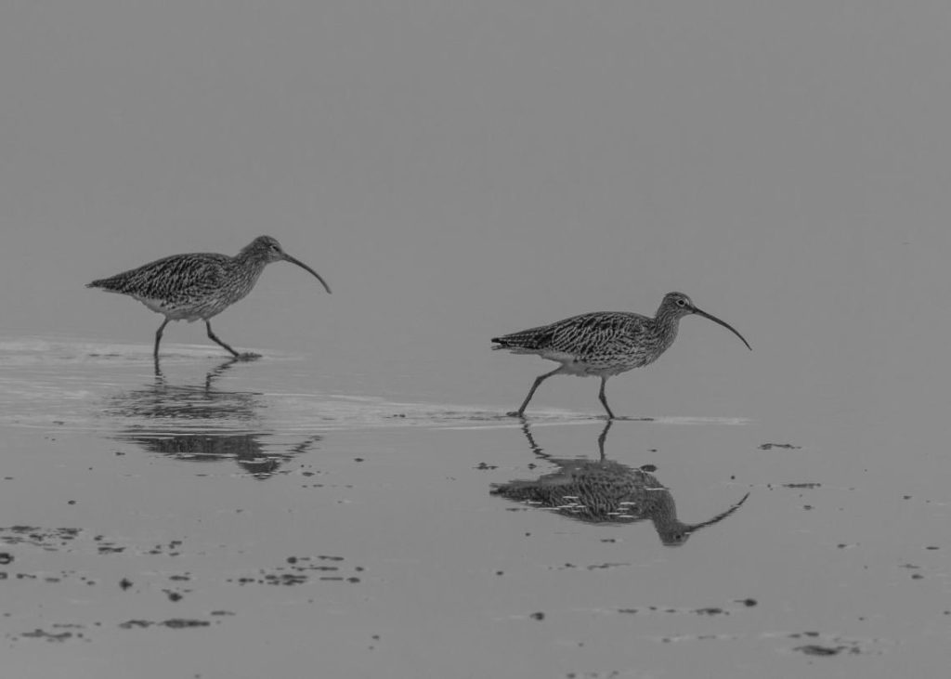 | © Fotó: Tokody Béla
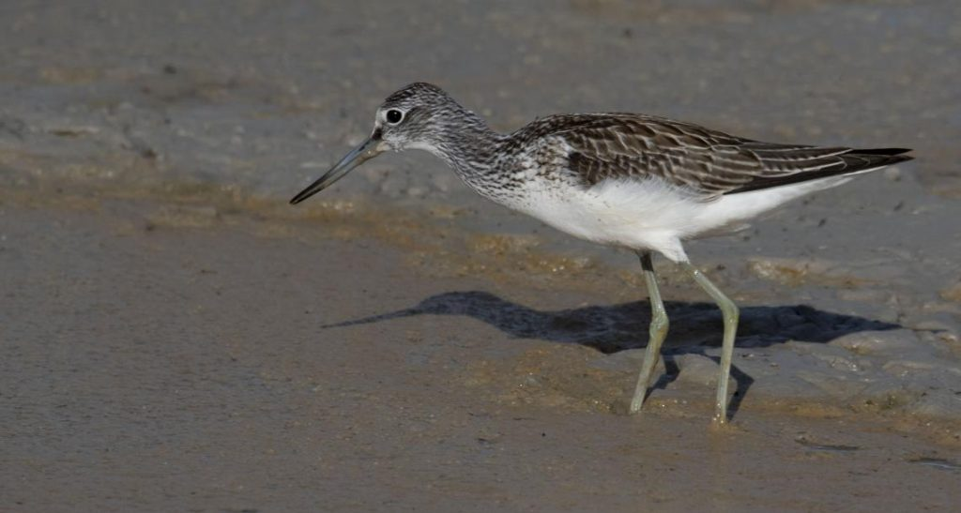 | © Fotó: Mészáros Csaba
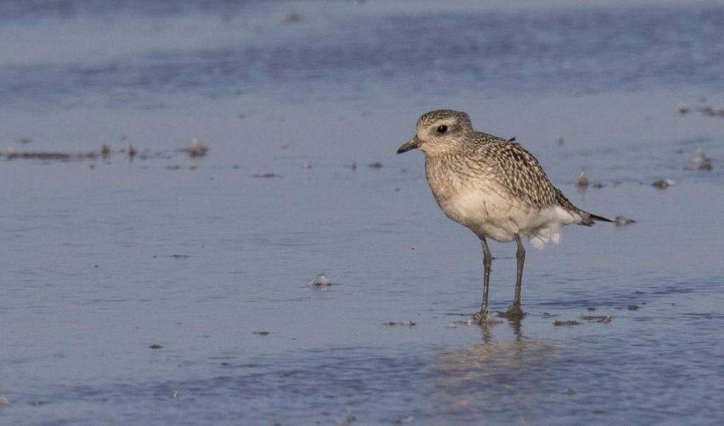 | © Fotó: Mészáros Csaba
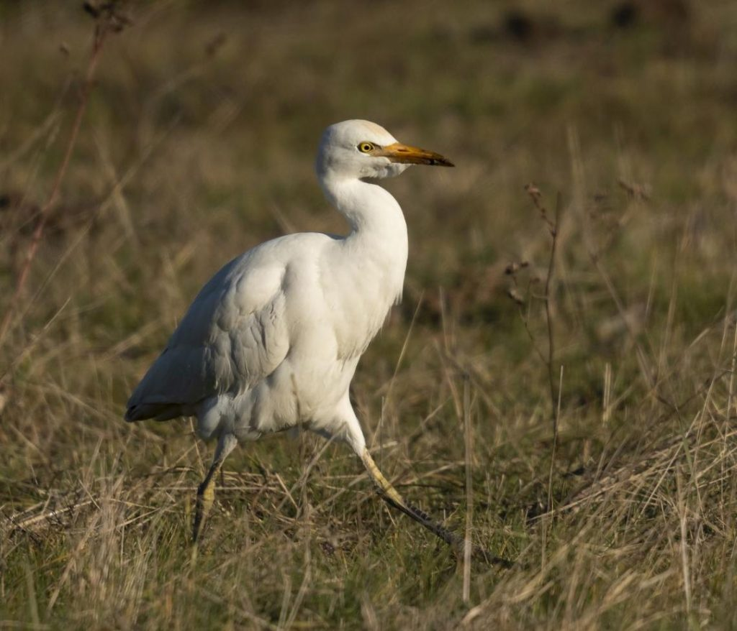 | © Fotó: Tokody Béla
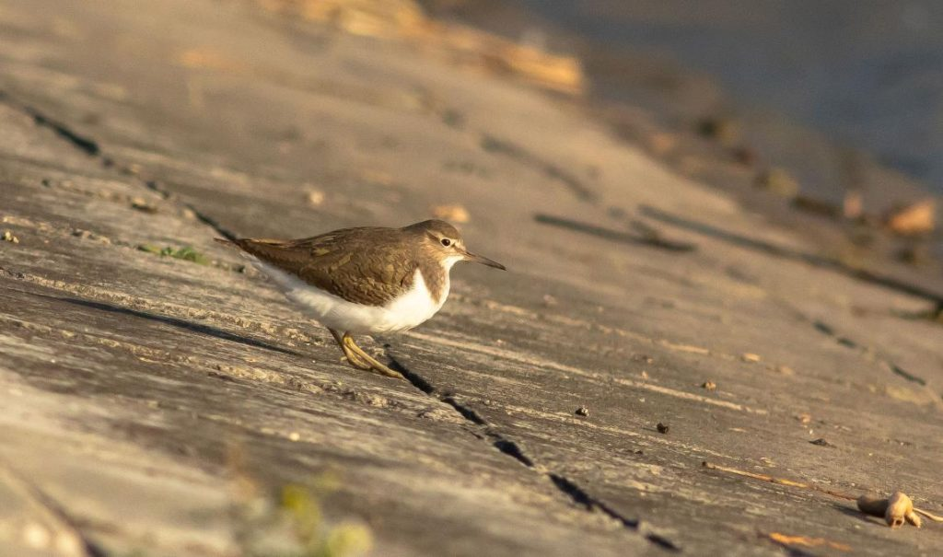 | © Fotó: Engi László
Eredeti tartalom: Magyar Madártani és Természetvédelmi Egyesület
Továbbította: Helló Sajtó! Üzleti Sajtószolgálat
Ez a sajtóközlemény a következő linken érhető el:

